Packet Tracer入门
【实验目的】
- 认识Packet Tracer 。
- 学习使用Packet Tracer进行拓扑的搭建。
- 学习使用Packet Tracer对设备进行配置，并进行简单的测试。

【背景知识】
一、认识Packet Tracer
Packet Tracer是与新版CCNA Discovery和CCNA Exploration并行发布的一个网络模拟器。PT提供可视化、可交互的用户图形界面，来模拟各种网络设备及其网络处理过程，使得实验更直观、更灵活、更方便。
PT提供两个工作区：逻辑工作区（Logical）与物理工作区（Physical）。
  - 逻辑工作区：主要工作区，在该区域里面完成网络设备的逻辑连接及配置。
  - 物理工作区：该区域提供了办公地点（城市、办公室、工作间等）和设备的直观图，可以对它们进行相应配置。
左上角可以切换这两个工作区域。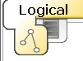 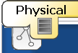
PT提供两种工作模式：实时模式（Real-time）与模拟模式（simulation）。
- 实时模式：默认模式。提供实时的设备配置和Cisco IOS CLI（Command Line Interface）模拟。
- 模拟模式：Simulation模式用于模拟数据包的产生、传递和接收过程，可逐步查看。
右下角可以切换这两种模式。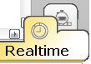 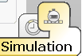
二、界面操作简介
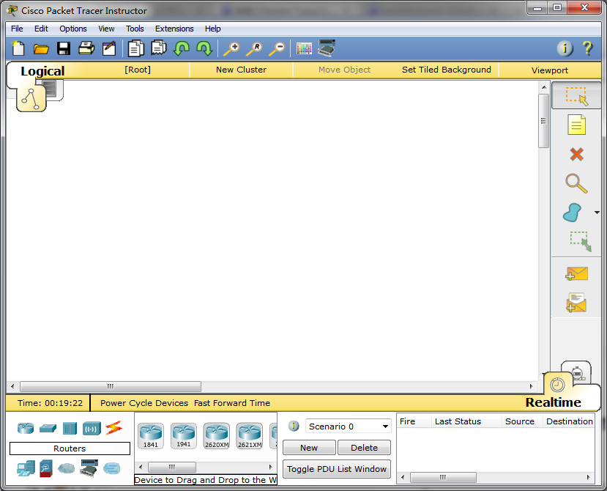
- 逻辑工作区（Logical Workplace）（中间最大块的地方）：显示当前的拓扑结构和各个设备的状态。
- 图例导航区（Symbol Navigation）（左下角）：切换不同的设备图例。如单击路由器图标，右边出现所有可选的路由器型号。
【实验内容】
- 拖放设备和布置线缆
- 配置主机
- 用实时模式测试ping、HTTP
- 用模拟模式测试ping、HTTP

【实验拓扑及器材】
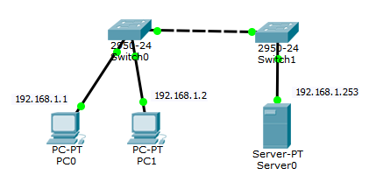
实验所需设备：
交换机：2950-24*2
PC*2
Server*1

【实验步骤】
一、拖放设备和线缆（搭建拓扑）
1. 拖放两台2950交换机，两台PC，一台Server。
2. 用直通线（Straight-through）分别将PC和Server连接到交换机（端口号自选）
3.用交叉线（Cross-over）连接两台交换机
二、配置主机
1.单击PC0，在弹出的界面上单击“Desktop”,再选择第一个图标“”，配置PC0的IP地址，如下图，之后关闭对话框。
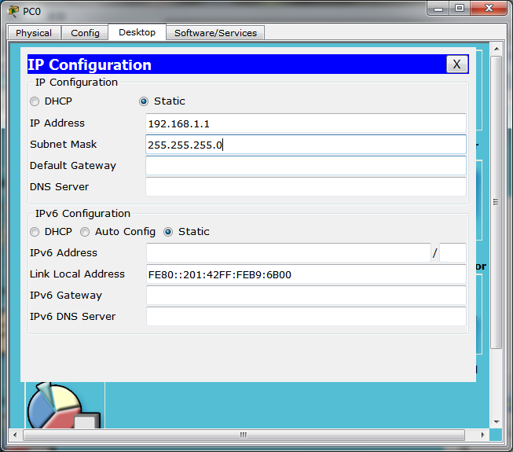
2．同上操作PC1、Server0

三、用实时模式测试ping、HTTP
1.在PC0打开命令行（Desktop->Command Prompt），输入“ping 192.168.1.253”，看是否能够连通：
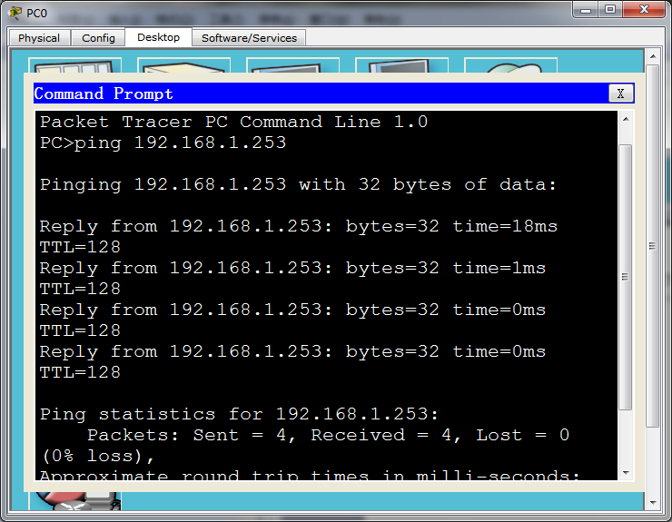
2. 打开PC1的浏览器（Desktop->Web Browser），输入http://192.168.1.253，如果成功，会返回主页。
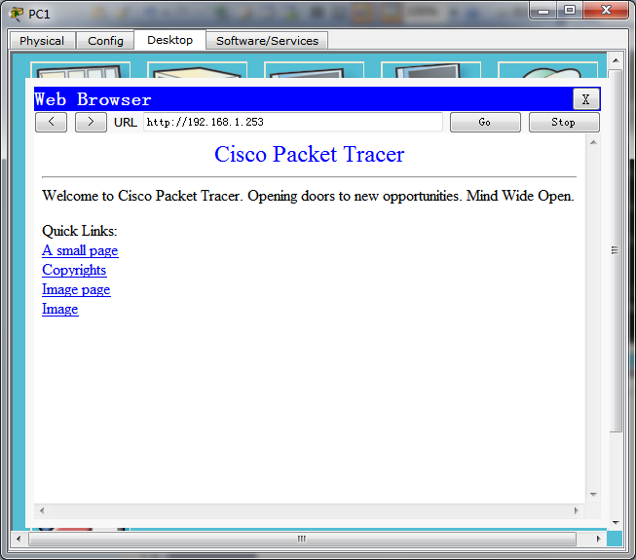
四、用模拟模式测试ping、HTTP和DNS
1. 在右下角，把Realtime模式切换为Simulation模式，会弹出一个Simulation Panel的对话框：
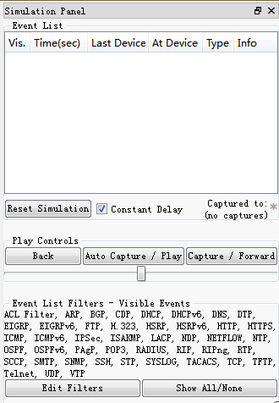
2. 编辑协议过滤器，只查看IPv4的ICMP事件：
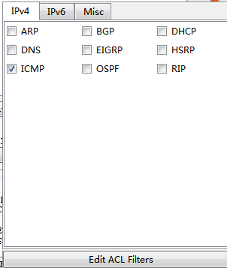
3. 在PC0上打开命令行，输入“ping 192.168.1.253”，此时在逻辑工作区可以看到PC0上多了一个信封：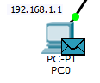
4. 此时Capture/Forward按钮可以逐步观察信封移动的过程，AutoCapture/Play按钮则可以进行自动演示。要观察信封里的信息，可以单击信封，也可以单击右边事件列表的Info栏。
5. 编辑协议过滤器，只查看HTTP事件。
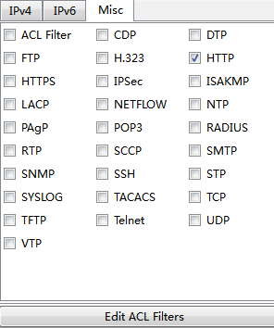
6. 打开PC0的浏览器，输入http://192.168.1.253，和刚才一样观察信封移动的过程和里面内容的变化。
